# Bài 21: Sinh trưởng và phát triển ở động vật

**Giải bài tập Sinh học 11 Bài 21: Sinh trưởng và phát triển ở động vật**  
**Giải Sinh học 11 trang 141**  
**Mở đầu trang 141 Sinh học 11:** Trải qua các giai đoạn trong vòng đời, những con kiến có nhiều đặc điểm khác nhau, đặc biệt là giai đoạn ấu trùng tới kiến trưởng thành. Nguyên nhân nào dẫn đến sự thay đổi đó?  
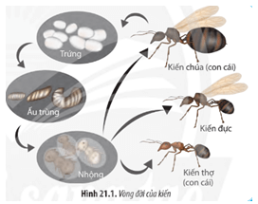  
**Lời giải:**  
Nguyên nhân dẫn đến sự thay đổi đó là do kiến có quá trình phát triển qua biến thái hoàn toàn. Ấu trùng có hình thái, cấu tạo và sinh lí rất khác so với con trưởng thành.  
**I. Đặc điểm sinh trưởng và phát triển ở động vật**  
**Câu hỏi 1 trang 141 Sinh học 11:** Hãy liệt kê các đặc điểm sinh trưởng và phát triển ở động vật.  
**Lời giải:**  
Các đặc điểm sinh trưởng và phát triển ở động vật:  
- Cơ thể động vật sinh trưởng với tốc độ không đều, có giai đoạn diễn ra nhanh, có giai đoạn diễn ra chậm.  
- Các phần khác nhau của cơ thể động vật có tốc độ sinh trưởng không giống nhau.  
- Sinh trưởng đạt mức tối đa khi cơ thể trưởng thành tùy thuộc vào giống, loài động vật. Các loài khác nhau có tốc độ và giới hạn sinh trưởng khác nhau.  
- Phôi thai có sự phát triển của các cơ quan, hệ cơ quan khác nhau.  
**II. Các giai đoạn chính trong quá trình sinh trưởng và phát triển ở động vật**  
**Giải Sinh học 11 trang 142**  
**Câu hỏi 2 trang 142 Sinh học 11:** Quan sát Hình 21.2 và cho biết quá trình phát triển ở gà được chia thành những giai đoạn nào.  
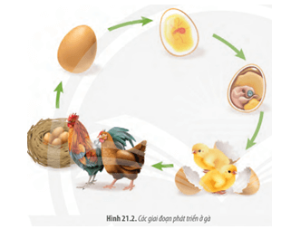  
**Lời giải:**  
Quá trình phát triển ở gà được chia thành hai giai đoạn chính là: Giai đoạn phôi và giai đoạn hậu phôi.  
- Giai đoạn phôi gồm nhiều giai đoạn nhỏ kế tiếp nhau: hợp tử phân cắt, phôi nang, mầm cơ quan.  
- Giai đoạn hậu phôi: là giai đoạn phát triển của con non thành con trưởng thành.  
**III. Các hình thức phát triển ở động vật**  
**Giải Sinh học 11 trang 143**  
**Câu hỏi 3 trang 143 Sinh học 11:** Quan sát Hình 21.3 và cho biết hình thái của vịt con mới nở có những đặc điểm gì giống với vịt trưởng thành.  
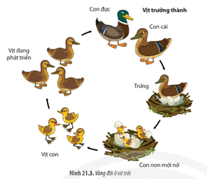  
**Lời giải:**  
Hình thái của vịt con mới nở có đặc điểm tương tự với vịt trưởng thành: Đều có mỏ dẹp, có lông, chân có màng mỏng,…  
**Câu hỏi 4 trang 143 Sinh học 11:** Sự khác biệt giữa nòng nọc và ếch có ý nghĩa gì đối với sự phát triển của ếch?  
**Lời giải:**  
Ý nghĩa của sự khác biệt giữa nòng nọc và ếch đối với sự phát triển của ếch: Mỗi giai đoạn khác nhau, cấu tạo và sinh lí của ếch biến đổi phù hợp với chức năng chuyên hóa khác nhau, giúp ếch thích nghi để duy trì sự tồn tại đối với các điều kiện khác nhau của môi trường sống.  
**Giải Sinh học 11 trang 144**  
**Câu hỏi 5 trang 144 Sinh học 11:** Quan sát Hình 21.5, nhận xét sự khác biệt về hình thái của con non qua mỗi lần lột xác kế tiếp nhau.  
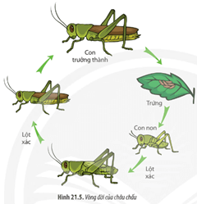  
**Lời giải:**  
Sự khác biệt về hình thái của con non qua mỗi lần lột xác kế tiếp nhau: Sự khác biệt về hình thái của con non giữa các lần lột xác kế tiếp nhau là rất nhỏ. Tuy nhiên, sau mỗi lần lột xác, con non dần hoàn thiện về cấu tạo và cuối cùng phát triển thành con trưởng thành.  
**IV. Sinh trưởng và phát triển ở người**  
**Câu hỏi 6 trang 144 Sinh học 11:** Quan sát các Hình 21.6, 21.7 và mô tả các giai đoạn phát triển của con người từ hợp tử đến cơ thể trưởng thành.  
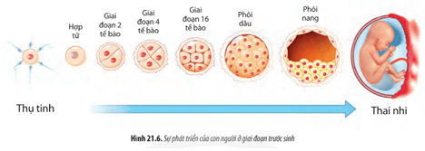  
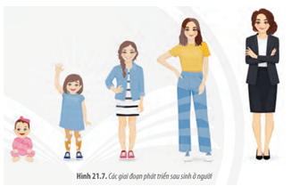  
**Lời giải:**  
Các giai đoạn phát triển của con người từ hợp tử đến cơ thể trưởng thành gồm: giai đoạn trước sinh và giai đoạn sau sinh.  
- Giai đoạn trước sinh: bao gồm sự thụ tinh, giai đoạn phát triển phôi và giai đoạn phát triển thai.  
+ Trứng được hình thành trong quá trình sinh trứng ở cơ thể mẹ. Tinh trùng được hình thành trong quá trình sinh tinh ở cơ thể bố. Sự kết hợp nhân tinh trùng và nhân tế bào trứng tạo thành hợp tử, gọi là sự thụ tinh.  
+ Sau khi thụ tinh, hợp tử phân chia và di chuyển vào tử cung, chuyển thành túi phôi. Qua các giai đoạn phân hóa, hình thành và phát triển thành cơ quan.  
+ Phôi 2 tháng tuổi đã có hầu hết cấu trúc cơ bản của cơ thể sẽ chuyển qua giai đoạn tăng trường các cơ quan và hoàn thiện dần cấu trúc.  
- Giai đoạn sau sinh bao gồm các mốc: sơ sinh, thiếu nhi, thiếu niên, vị thành niên và trưởng thành.  
**Luyện tập trang 144 Sinh học 11:** Phụ nữ mang thai cần có chế độ ăn uống như thế nào để đáp ứng được nhu cầu dinh dưỡng của thai nhi?  
**Lời giải:**  
Phụ nữ mang thai cần có chế độ ăn uống hợp lí, cung cấp đầy đủ chất dinh dưỡng về chất và lượng; phù hợp với từng giai đoạn của thai kì nhằm cung cấp đầy đủ dinh dưỡng cho sự phát triển của thai nhi. Bên cạnh đó, phụ nữ mang thai cần tránh sử dụng chất kích thích, giữ cho cơ thể khỏe mạnh, tinh thần luôn thoải mái để thai nhi phát triển bình thường.   
**Giải Sinh học 11 trang 146**  
**Câu hỏi 7 trang 146 Sinh học 11:** Vì sao chúng ta cần tìm hiểu kiến thức về giáo dục giới tính?  
**Lời giải:**  
Chúng ta cần tìm hiểu kiến thức về giáo dục giới tính vì các kiến thức này giúp chúng ta có hiểu biết về cấu tạo cơ thể, hiểu rõ hơn về sự phát triển ở tuổi dậy thì; ý thức được các nguy cơ mắc bệnh lây truyền qua đường tình dục, mang thai ngoài ý muốn và các nguy cơ mắc các tệ nạn xã hội. Từ đó chăm sóc sức khỏe bản thân đúng cách, tránh xa các mối quan hệ không lành mạnh, giúp chúng ta nhận thức được giá trị của bản thân và sống lành mạnh hơn.  
**V. Các nhân tố ảnh hưởng đến sinh trưởng và phát triển ở động vật**  
**Câu hỏi 8 trang 146 Sinh học 11:** Nêu vai trò của một số loại hormone ảnh hưởng đến sinh trưởng và phát triển ở động vật.  
**Lời giải:**  
Vai trò của một số loại hormone ảnh hưởng đến sinh trưởng và phát triển ở động vật:  
  
  
  
  
**Hormone**  
  
  
**Vai trò**  
  
  
  
  
Hormone sinh trưởng (Growth hormone – GH)  
  
  
Tăng cường quá trình tổng hợp protein trong tế bào, mô và cơ quan, do đó tăng cường quá trình sinh trưởng của cơ thể. Hiệu quả sinh trưởng còn phụ thuộc vào loại mô và giai đoạn phát triển của chúng.  
  
  
  
  
Hormone thyroxine  
  
  
Tăng tốc độ chuyển hóa cơ bản, do đó tăng cường sinh trưởng, tăng sinh nhiệt, kích thích sự phát triển và hoạt động bình thường của hệ thần kinh, hệ sinh dục.  
  
  
  
  
Testosterone  
  
  
Tăng lắng đọng calcium vào xương; kích thích phát triển hệ sinh dục trong thời kì phôi thai, điều hòa phát triển các tính trạng sinh dục phụ thứ cấp ở con đực (lông phát triển, giọng nói trầm hơn, phát triển cơ bắp rắn chắc,…).  
  
  
  
  
Estrogen  
  
  
Tăng lắng đọng calcium vào xương; kích thích phát triển hệ sinh dục ở thời kì phôi thai, điều hòa phát triển các tính trạng sinh dục phụ thứ cấp ở con cái (ngực nở, điều hòa kinh nguyệt,…).  
  
  
  
  
**Giải Sinh học 11 trang 147**  
**Câu hỏi 9 trang 147 Sinh học 11:** Các nhân tố bên trong có ảnh hưởng đến sự sinh trưởng và phát triển của động vật như thế nào?  
**Lời giải:**  
Các nhân tố bên trong có ảnh hưởng đến sự sinh trưởng và phát triển của động vật là: Điều khiển, điều hòa quá trình sinh trưởng và phát triển của động vật, quyết định tốc độ, giới hạn và thời gian sinh trưởng, phát triển của động vật.  
**Câu hỏi 10 trang 147 Sinh học 11:** Nếu lượng hormone được cơ thể tiết ra quá nhiều hoặc quá ít thì sẽ gây ra hậu quả như thế nào cho động vật?  
**Lời giải:**  
Nếu lượng hormone được cơ thể tiết ra quá nhiều hoặc quá ít thì sẽ gây ra một số hậu quả nghiêm trọng đối với động vật, dẫn đến mắc một số bệnh và ảnh hưởng đến sự sinh trưởng và phát triển của động vật. Ví dụ: Thiếu hormone sinh trưởng (GH) thì con non ngừng lớn; trẻ em thiếu GH gây ra bệnh lùn tuyến yên, người lớn tăng tiết GH sẽ gây ra bệnh to đầu xương chi,…  
**Câu hỏi 11 trang 147 Sinh học 11:** Quan sát Hình 21.8, hãy cho biết vai trò của các hormone trong sự phát triển của sâu bướm.  
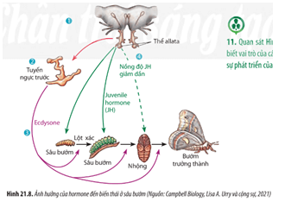  
**Lời giải:**  
Vai trò của các hormone trong sự phát triển của sâu bướm:  
  
  
  
  
**Tên hormone**  
  
  
**Tác dụng**  
  
  
  
  
Juvenile  
  
  
Ở nồng độ cao, kích thích lột xác, ức chế sự biến thái. Khi giảm xuống một ngưỡng nhất định, sâu sẽ hóa nhộng.  
  
  
  
  
Ecdysone  
  
  
Gây lột xác, kích thích hóa nhộng và hóa bướm.  
  
  
  
  
**Giải Sinh học 11 trang 148**  
**Câu hỏi 12 trang 148 Sinh học 11:** Quan sát Hình 21.9, kể tên và nêu vai trò của các phân tử sinh học có nhiều trong các loại thức ăn được khuyến cáo mức tiêu thụ thực phẩm trung bình cho một người trong một ngày.  
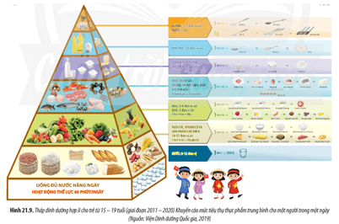  
**Lời giải:**  
- Tên các phân tử sinh học có nhiều trong các loại thức ăn được khuyến cáo mức tiêu thụ thực phẩm trung bình cho một người trong một ngày: Protein, lipid, carbohydrate, vitamin, muối khoáng và nước.  
- Vai trò: Cung cấp năng lượng, nguyên liệu cho cơ thể, gây ảnh hưởng mạnh đến tốc độ sinh trưởng và phát triển bình thường của cơ thể. Chỉ cần thiếu hoặc thừa chất dinh dưỡng sẽ ảnh hưởng đến sự sinh trưởng của cơ thể; trẻ em thiếu hoặc không đủ số lượng một loại chất dinh dưỡng sẽ chậm lớn và có thể phát triển không bình thường.  
**VI. Điều khiển sinh trưởng và phát triển ở động vật**  
**Giải Sinh học 11 trang 149**  
**Câu hỏi 13 trang 149 Sinh học 11:** Phương pháp lai giống kết hợp thụ tinh nhân tạo và công nghệ tế bào có ưu điểm và hạn chế gì trong cải tạo giống vật nuôi?  
**Lời giải:**  
Ưu và hạn chế của phương pháp lai giống kết hợp thụ tinh nhân tạo và công nghệ tế bào trong cải tạo giống vật nuôi:  
- Ưu điểm:  
+ Tạo ra giống vật nuôi có năng suất cao trong thời gian ngắn.  
+ Tạo và chọn lọc được các tính trạng di truyền tốt, phù hợp với mục đích sản xuất, độ chính xác cao.  
+ Tăng khả năng sống sót của giống vật nuôi mới.  
- Hạn chế:  
+ Đòi hỏi trình độ kĩ thuật cao và có kinh nghiệm.  
+ Chi phí cho các thiết bị, dụng cụ cao; đòi hỏi công nghệ hiện đại.  
**Luyện tập trang 149 Sinh học 11:** Liệt kê những biện pháp có thể thực hiện được để cải tạo chuồng trại tương ứng với từng giai đoạn phát triển của một loài vật nuôi ở gia đình em.  
**Lời giải:**  
* *Gợi ý:*  
Những biện pháp có thể thực hiện được để cải tạo chuồng trại tương ứng với từng giai đoạn phát triển của loài lợn ở gia đình em:  
- Trước khi nuôi lợn, vệ sinh toàn bộ chuồng trại và khu vực nuôi; quét vôi trắng nền chuồng, tường và hành lang,…  
- Giai đoạn sau cai sữa: Giữ chuồng khô ráo, sạch sẽ, nhiệt độ đảm bảo 28 – 30oC; chiều dài máng ăn khoảng 20 cm/con.  
- Giai đoạn tăng trưởng: Duy trì nhiệt độ phù hợp khoảng 25 – 28oC, giữ chuồng khô ráo, che chắn hạn chế giò lùa; tăng chiều dài máng ăn.  
**Giải Sinh học 11 trang 150**  
**Vận dụng trang 150 Sinh học 11:** Có ý kiến cho rằng: “Giai đoạn sâu bướm trong vòng đời của bướm phá hoại mùa màng mạnh nhất nên chúng ta chỉ nên sử dụng thuốc trừ sâu để tiêu diệt sâu hại nhằm giảm chi phí sản xuất”. Em có đồng ý với ý kiến này không? Giải thích.  
**Lời giải:**  
Em không đồng ý với ý kiến này. Vì sử dụng thuốc trừ sâu hóa học có tác động tiêu cực tới môi trường, đặc biệt là có thể tiêu diệt cả những loài côn trùng có lợi, có thể ảnh hưởng đến sức khỏe của con người và động vật, gây hại cho hệ sinh thái. Ngoài biện pháp này, chúng ta có thể sử dụng các biện pháp khác như: sử dụng bẫy đèn để bắt bướm, hạn chế chúng sinh sản; dùng lưới che phủ vườn rau nhằm tránh bướm đẻ trứng trên lá;…  
**Lý thuyết Sinh học 11 Bài 21: Sinh trưởng và phát triển ở động vật**  
**I. Đặc điểm sinh trưởng và phát triển ở động vật**  
– Cơ thể động vật sinh trưởng với tốc độ không đều, có giai đoạn diễn ra nhanh, có giai đoạn diễn ra chậm.  
– Các phần khác nhau của cơ thể động vật có tốc độ sinh trưởng không giống nhau.  
– Sinh trưởng đạt mức tối đa khi cơ thể trưởng thành tuỳ thuộc vào giống, loài động vật. Các loài khác nhau có tốc độ và giới hạn sinh trưởng khác nhau.  
– Phôi thai có sự phát triển của các cơ quan, hệ cơ quan khác nhau. Ở người, cẳng chân và cánh tay bắt đầu hình thành vào tuần thứ năm của thai kì.  
**II. Các giai đoạn chính trong quá trình sinh trưởng và phát triển ở động vật**  
– Quá trình sinh trưởng và phát triển của động vật bắt đầu từ khi hợp tử phân bào cho đến khi trưởng thành  
– Quá trình sinh trưởng và phát triển của động vật chia làm hai giai đoạn chính:  
+ Giai đoạn phôi gồm nhiều giai đoạn nhỏ kế tiếp nhau: hợp tử phân cắt, phôi nang, mầm cơ quan. Giai đoạn phôi có thể diễn ra ở bên trong và bên ngoài cơ thể mẹ, hoặc chỉ diễn ra ở bên ngoài cơ thể mẹ.  
+ Giai đoạn hậu phôi là giai đoạn phát triển của con non (mới sinh ra hoặc nở từ trứng ra) thành con trưởng thành.  
**III. Các hình thức phát triển ở động vật**  
**1. Phát triển không qua biến thái**  
– Phát triển không qua biến thái là quá trình phát triển trong đó con non nở ra từ trứng hoặc mới sinh có đặc điểm hình thái, cấu tạo và sinh lí tương tự con trưởng thành.  
– Phát triển không qua biến thái gặp ở đa số động vật có xương sống (Cá, Bò sát, Chim, Thú) và ở nhiều loài động vật không xương sống (Động vật nguyên sinh, Ruột khoang).  
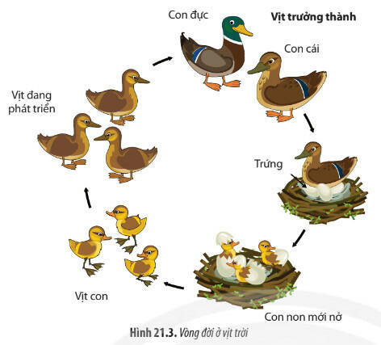  
**2. Phát triển qua biến thái**  
a. Phát triển qua biến thái hoàn toàn  
– Phát triển qua biến thái hoàn toàn là quá trình phát triển mà ấu trùng có hình thái, cấu tạo và sinh lí rất khác với con trưởng thành.  
– Phát triển qua biến thái hoàn toàn gặp ở nhiều loài côn trùng (bướm, chuồn chuồn, ruồi, ong,...), lưỡng cư,...  
– Sự phát triển qua biến thái hoàn toàn mang tính thích nghi để duy trì sự tồn tại của loài đối với điều kiện khác nhau của môi trường sống.  
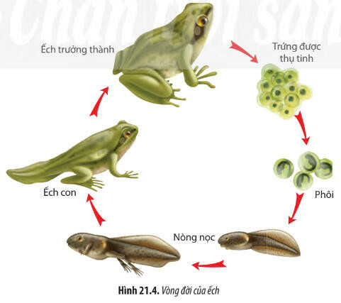  
b. Phát triển qua biến thái không hoàn toàn  
– Phát triển qua biến thái không hoàn toàn là quá trình phát triển mà ấu trùng có hình thái gần giống con trưởng thành nhưng phát triển chưa hoàn thiện, trải qua nhiều lần lột xác, ấu trùng biến đổi thành con trưởng thành.  
– Đa số các loài ấu trùng đều có thức ăn giống với con trưởng thành.  
– Phát triển qua biến thái không hoàn toàn gặp ở một số loài côn trùng như châu chấu, cào cào, gián, ve sầu,...  
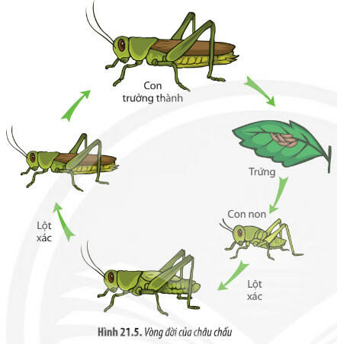  
**IV. Sinh trưởng và phát triển ở người**  
**1. Các giai đoạn phát triển của con người**  
a. Giai đoạn trước sinh  
– Giai đoạn trước sinh bao gồm: sự thụ tinh, giai đoạn phát triển phôi và giai đoạn phát triển thai.  
– Trứng được hình thành trong quá trình sinh trứng ở cơ thể mẹ. Tinh trùng được hình thành trong quá trình sinh tinh ở cơ thể bố. Sự kết hợp nhân tinh trùng và nhân tế bào trứng tạo thành hợp tử, gọi là sự thụ tinh.  
– Sau khi thụ tinh, hợp tử phân chia và di chuyển vào tử cung, chuyển thành túi phôi. Qua các giai đoạn phân hoá, hình thành và phát triển thành cơ quan.  
– Phôi 2 tháng tuổi đã có hầu hết cấu trúc cơ bản của cơ thể sẽ chuyển qua giai đoạn tăng trưởng các cơ quan và hoàn thiện dần cấu trúc.  
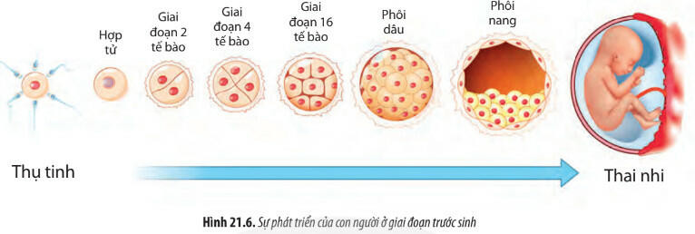  
b. Giai đoạn sau sinh  
– Giai đoạn sau sinh bao gồm các mốc: sơ sinh, thiếu nhi, thiếu niên, vị thành niên và trưởng thành.  
– Mốc phát triển quan trọng là thời kì dậy thì, cơ quan sinh sản bước vào giai đoạn thành thục.  
  
**2. Tuổi dậy thì**  
– Theo Tổ chức Y tế thế giới, trẻ em bước vào tuổi vị thành niên bằng những dấu hiệu của tuổi dậy thì. '  
– Ngày nay, đối với toàn thế giới, tuổi dậy thì trung bình ở nữ là từ 11 tuổi và ở nam giới là từ 12 tuổi  
– Trong trường hợp cá biệt, tuổi dậy thì có thể đến sớm hơn hoặc muộn hơn bình thường do sự phát triển sớm hoặc chậm của hệ hormone sinh dục.  
– Các đặc điểm giới tính nam, nữ được hình thành cả về mặt hình thái cơ thể và tâm sinh lí. Ở độ tuổi này, trẻ em phát triển tính độc lập và bắt đầu xác định mục tiêu cuộc sống.  
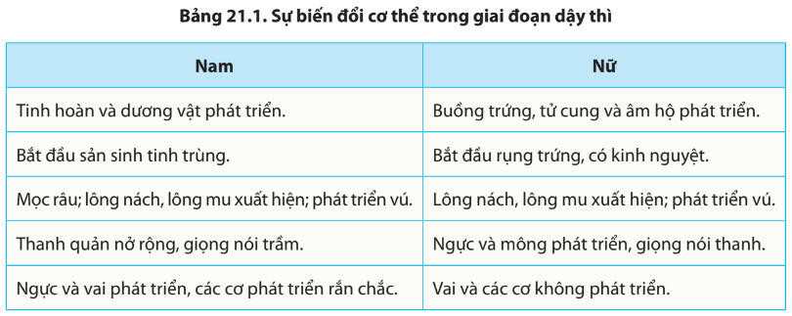  
**3. Bảo vệ sức khoẻ ở tuổi dậy thì**  
– Tuổi dậy thì là độ tuổi bắt đầu có khả năng sinh sản nhưng cơ thể vẫn chưa có sự hoàn thiện về sinh dục, chưa ổn định về mặt tâm sinh lí và chưa đủ hiểu biết để làm bố và làm mẹ.  
– Cần có sự giáo dục về giới tính, vệ sinh kinh nguyệt, hôn nhân gia đình, biện pháp tránh thai,... cho cả nam và nữ vị thành niên.  
**V. Các nhân tố ảnh hưởng đến sinh trưởng và phát triển ở động vật**  
**1. Các nhân tố bên trong**  
a. Tính di truyền  
– Mỗi cá thể động vật đều có những đặc điểm về sinh trưởng và phát triển đặc trưng cho loài, do tính di truyền quyết định.  
– Người ta đã phát hiện được hệ thống gene chịu trách nhiệm điều khiển sự sinh trưởng và phát triển của động vật.  
b. Các hormone sinh trưởng và phát triển  
– Điều hoà sự phát triển phôi và đặc biệt là hậu phôi có hàng loạt hormone phối hợp tác động.  
– Nếu thiếu hormone sinh trưởng (GH), con non ngừng lớn, nhưng khi tiêm bổ sung hormone sinh trưởng thì chúng lại tiếp tục sinh trưởng.  
– Tuy nhiên, các hormone tăng trưởng được sử dụng trong chăn nuôi có thể gây hại lên sức khoẻ của con người. Vì vậy, chúng ta không nên lạm dụng hormone trong chăn nuôi.  
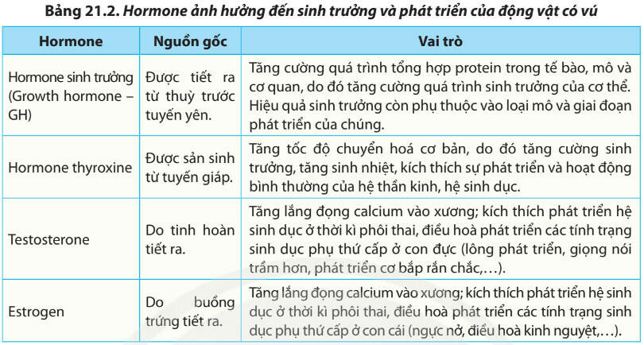  
**2. Các nhân tố bên ngoài**  
a. Thức ăn  
– Thức ăn là nhân tố quan trọng gây ảnh hưởng đến tốc độ sinh trưởng và phát triển của động vật.  
– Các chất dinh dưỡng có trong thức ăn như protein, lipid, carbohydrate, vitamin, muối khoáng và nước đều cần cho sự sinh trưởng và phát triển bình thường của động vật.  
– Nhu cầu về protein, amino acid đặc biệt quan trọng ở giai đoạn tăng trưởng.  
– Khi bị thiếu một hoặc một vài loại chất dinh dưỡng thì động vật non và trẻ em sẽ chậm lớn, cơ thể phát triển không bình thường.  
b. Nhiệt độ  
– Mỗi loài động vật sinh trưởng và phát triển tốt trong điều kiện nhiệt độ môi trường thích hợp.  
– Nhiệt độ quá cao hoặc quá thấp có thể làm chậm quá trình sinh trưởng và phát triển của động vật, đặc biệt là động vật biến nhiệt.  
c. Ánh sáng  
– Ánh sáng ảnh hưởng đến sinh trưởng và phát triển của động vật qua các cách khác nhau.  
– Ánh sáng phối hợp với nhiệt độ làm tăng quá trình chuyển hoá thông qua hệ thần kinh và nội tiết.  
– Ánh sáng cung cấp nhiệt và tác động đến sự chuyển hoá các chất trong cơ thể.  
– Ngoài ra, sự tăng hoặc giảm quá mức của các yếu tố môi trường như lượng O2, CO2, độ ẩm, muối khoáng,... có thể ảnh hưởng đến sự sinh trưởng và phát triển của động vật.  
**VI. Điều khiến sinh trưởng và phát triển ở động vật**  
**1. Cải tạo giống vật nuôi**  
– Bằng phương pháp lai giống kết hợp kĩ thuật thụ tinh cải tạo nhân tạo, công nghệ tế bào, người ta đã tạo ra giống vật nuôi có năng suất cao trong thời gian ngắn.  
– Nhân bản vô tính động vật là công nghệ tạo ra các con vật giống hệt nhau về kiểu gene mà không thống qua quá trình sinh sản vô tính.  
– Mặc dù tỉ lệ nhân bản thành công ở nhiều loài động vật còn thấp, các con vật nhân bản không sống được lâu, nhiều con mắc bệnh nhưng nhân bản vật nuôi đã giúp sản sinh ra nhiều cá thể có cùng kiểu gene ưu việt.  
**2. Cải thiện môi trường sống**  
– Những kiến thức về ảnh hưởng của nhân tố bên ngoài đến sinh trưởng và phát triển của động vật giúp người làm chăn nuôi có thể tiết kiệm chi phí đảm bảo tối ưu hoá cho sự sinh trưởng và phát triển của vật nuôi.  
– Cải thiện môi trường sống thích hợp, tối ưu cho từng giai đoạn sinh trưởng và phát triển của vật nuôi, nhằm thu được sản phẩm tối đa với chi phí tối thiểu.  
– Sử dụng thức ăn nhân tạo chứa đủ chất dinh dưỡng, vệ sinh chuồng trại, làm chuồng quay về hướng đông nam; sử dụng chất kích thích sinh trưởng, hormone,...  
– Đề xuất biện pháp tiêu diệt động vật gây hại phù hợp dựa vào kiến thức về giai đoạn dễ bị tổn thương nhất trong quá trình sinh trưởng và phát triển của chúng.  
**Xem thêm Lời giải bài tập Sinh học 11** **Chân trời sáng tạo hay, chi tiết khác:**   
**Bài 20: Sinh trưởng và phát triển ở thực vật**  
**Bài 22: Thực hành: Quan sát sự sinh trưởng và phát triển ở sinh vật**  
**Ôn tập Chương 3**  
**Bài 23: Khái quát về sinh sản ở sinh vật**  
**Bài 24: Sinh sản ở thực vật**